HENVISNINGSSKJEMA  for systemsaker  barnehage | 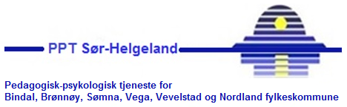

Fylles ut digitalt.

Skal sendes som papir-utskrift!

Unntatt offentligheten:
Jfr. Offl. §13 og Fvl. §13

Informasjon

Barnehage:

Styrer: | Telefon: |  | Mail:
Pedagogisk leder: | Telefon: |  | Mail:
Avdeling: | Antall barn: |  | Antall voksne:

Hvilke tjenester ønskes?

Avdeling-/barnehage miljøarbeid

Hjelp til oppfølging av læringsmiljø ☐
Veiledning av personale/deler av personalet ☐
Annet ☐

Utfyllende opplysninger om behov for støtte
Hva ønsker dere hjelp til?

Beskriv kort utfordringen/problemet:

Beskriv tiltak og effekt av igangsatte tiltak:

Nærmere beskrivelse kan legges ved i eget skriv

Kompetanseheving

Språk/tale ☐
Taleflyt (stamming, løpsk tale) ☐
Forebygge lese- og skrivevansker ☐
Lek/samspill ☐
Kartlegging/observasjon ☐
Konsentrasjon/oppmerksomhet ☐
Atferds regulering ☐
Andre lærevansker ☐
Annet (for eksempel spesifikke diagnoser) ☐
Utfyllende opplysninger om behov for kursing/kompetanseheving
Målgrupper i barnehagen

Saken er drøftet med PPT
[Navn på aktuell PP-rådgiver] | Dato:

Henvisende instans
dato/underskrift
[underskrives av styrer]

